DESCRIPTION D’UNE MISSION | BTS SIO
Prénom – Nom | Julien Brucelle | N° mission | 001
Option | SISR ☒ | SLAM ☐
Situation | Formation ☐ | Entreprise ☒
Lieu de réalisation | 7-9 Rue Saint-Lambert, 75015 Paris | 
Période de réalisation | Du : 12/02/2026 | Au : 31/03/2026
Modalité de réalisation | VÉCUE ☒ | OBSERVÉE ☐

Intitulé de la mission | Titre de la mission
Intitulé de la mission | Mise en ordre du réseau CFA
Description du contexte de la mission | Description en 2 à 3 lignes maxi
Description du contexte de la mission | Étant dans un CFA et un bâtiment créé en 1889, ils ont pu voir toute l’évolution technologique au fil des années. Avec le temps, beaucoup d’ajouts ont été faits sur le réseau au fur et à mesure, mais les différents éléments n’ont pas nécessairement été retirés en même temps que les ajouts lorsqu’ils étaient obsolètes.  De nombreux techniciens sont passés dans ce CFA au fil des années et aujourd’hui aucun de ces techniciens n’est encore présent. Aucun plan du réseau n’a jamais été fait, et des salles réseau étaient simplement incompréhensibles pour ceux qui n’étaient pas là à l’époque des mises en place, et même pour ceux qui y étaient.  La mission est donc de planifier, comprendre et arranger les différents embranchements du réseau afin de comprendre comment l’améliorer et pouvoir intervenir plus efficacement.

Ressources et  outils utilisés | Liste des ressources disponibles et outils utilisés (Documentations, Matériels et Logiciels)
Ressources et  outils utilisés | Du temps, un bloc note, des câbles RJ45, pince à sertir, Microsoft visio
Résultat attendu | Résultat attendu avec la réalisation de cette mission
Résultat attendu | Un plan complet du réseau, une compréhension de celui-ci, une amélioration des défauts relevés durant l’enquête (défauts physique ou logique) et passer l’ensemble du CFA a 1000mbs
Contraintes | Contraintes : techniques | budgétaires | temps | O.S. ou outils imposés…
Contraintes | Ancienneté de la structure, manque d’informations, présence de personnel dépendant du réseau, réseau sur 4 étages

Compétences associées  (voir tableau) | Liste des intitulés du tableau de compétences (avec les références)
Compétences associées  (voir tableau) | Gérer le patrimoine informatique, Concevoir une solution d'infrastructure, Installer, tester et déployer une solution d'infrastructure réseau, Exploiter, dépanner et superviser une solution d'infrastructure réseau, Répondre aux incidents et aux demandes d'assistance et d'évolution

Description simplifiée des différentes étapes de réalisation de la mission
en mettant en évidence la démarche suivie, les méthodes et les techniques utilisées
Dans un premier temps, il a fallu réaliser un début de plan de tous les embranchements réseau connus, lister les matériels et créer un document permettant de les schématiser.
Une fois cela fait, nous avions plusieurs regroupements de switches, d’ordinateurs et de téléphones IP, mais tous ces groupes étaient séparés, sans indication sur la manière dont ils étaient interconnectés.
C’est à ce moment-là qu’il a fallu, lorsque cela était possible, suivre les câbles à travers le bâtiment, de salle en salle, et étiqueter au fur et à mesure les différents câbles, puis retranscrire le tout sur notre schéma.
Cependant, le réseau étant réparti sur quatre étages, nous ne pouvions pas traverser les différents planchers. Pour résoudre ce problème, il fallait, lorsque c’était possible, attendre qu’il y ait peu de monde et prévenir les personnes présentes que nous risquions de couper Internet. Nous débranchions ensuite certains câbles afin d’identifier les correspondances en observant où la connexion était interrompue. Cela nous permettait d’étiqueter correctement les liaisons, puis de les reporter sur le schéma.
À cette occasion, nous avons également refait les différentes têtes de câbles RJ45 qui avaient pu se détériorer avec le temps. Il fallait donc prévenir de la coupure, couper la tête du câble, puis sertir rapidement un nouveau connecteur.
Enfin, certaines pièces étaient devenues très encombrées de câbles au fil du temps, sans que leur utilité soit clairement identifiée. Voici par exemple une pièce et son évolution.
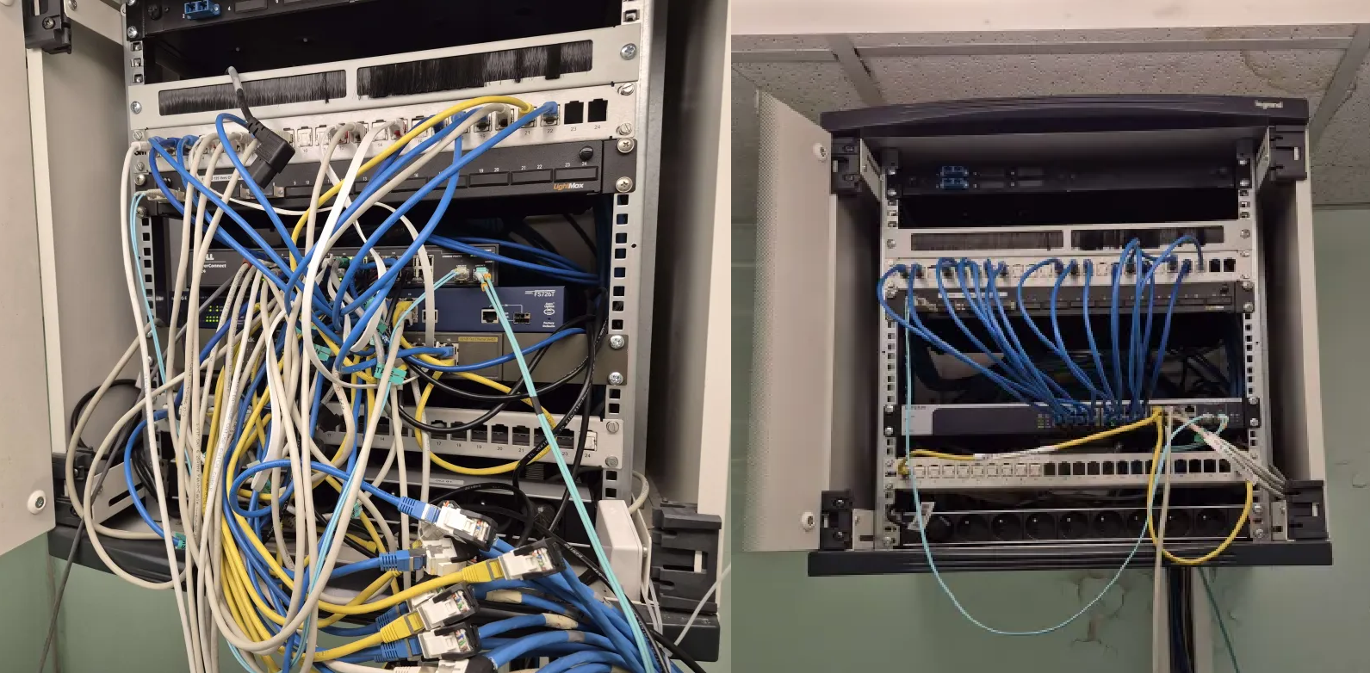
Une fois l’ensemble du réseau schématisé et l’inventaire des différentes connexions réalisé, nous avons pu identifier les points où certaines parties du réseau étaient limitées à 100 Mbps au lieu de 1 Gbps.
Des améliorations ont alors été mises en place, notamment le remplacement de certains modèles de téléphones IP pouvant brider la connexion des ordinateurs qui y étaient raccordés, le changement de câbles RJ45 défectueux ou inadaptés, ainsi que le remplacement de certains switches.

Conclusion | Que pouvez-vous dire de cette mission : apport personnel, expérience, etc
Conclusion | Les modifications physiques, qu’il s’agisse des switches ou des connecteurs, ont permis d’améliorer le confort des utilisateurs, notamment grâce à une augmentation des débits et à une meilleure fiabilité des connexions, les câbles ne se déconnectant plus au moindre déplacement du matériel.  Par ailleurs, la réalisation du schéma réseau constitue une réelle amélioration pour la compréhension globale de l’infrastructure, mais aussi pour faciliter les réflexions liées aux futurs projets, qui seront abordés par la suite dans ce document.  De plus, le retrait d’un grand nombre de câbles devenus inutiles a permis de simplifier les interventions, tant en termes de clarté que de mobilité, tout en facilitant l’ajout de nouveaux équipements ou de nouvelles liaisons.  Nous disposons désormais d’un schéma réseau clair et tenu à jour, facilitant la compréhension de l’infrastructure, que ce soit pour l’intégration de nouveaux membres dans l’équipe ou pour l’intervention de prestataires externes.

Evolution possible  (facultatif) | Evolution du service concerné par cette mission qui pourrait être envisagée
Evolution possible  (facultatif) | Nous aimerions rajouter des VLAN sur notre réseau afin d’avoir une meilleure gestion des différentes salles. Certains équipements restent à changer car continuent de brider des appareils utilisateurs a 100Mbs.

Productions associées | Liste des documents produits et description

